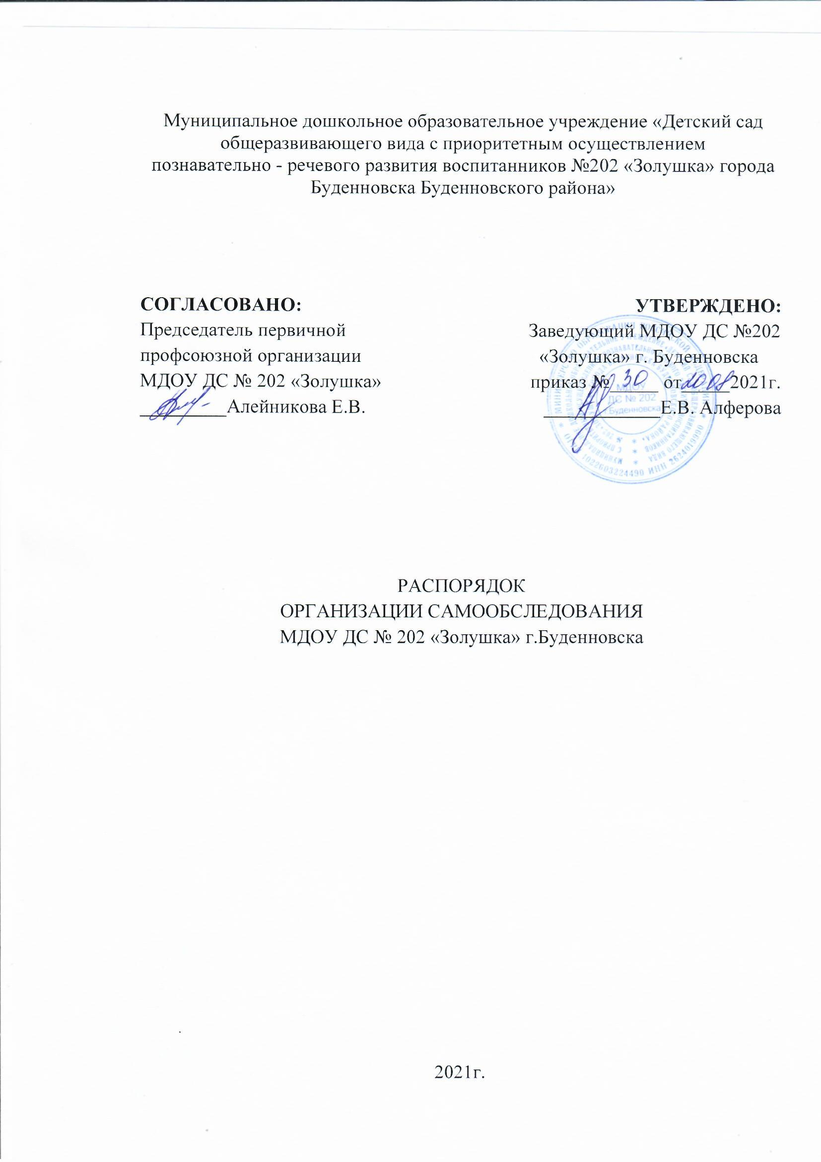

Настоящий Порядок разработан на основании Приказа Министерства образования и науки Российской Федерации (Минобрнауки России) от 14 июня 2013 г. N 462 г. Москва "Об утверждении Порядка проведения самообследования образовательной организацией".
Порядок устанавливает правила проведения самообследования муниципального дошкольного образовательного учреждения «Детский сад комбинированного вида № 18 «Берёзка» (далее - МДОУ).
2. Целью проведения самообследования являются обеспечение доступности и открытости информации о деятельности МДОУ, а также подготовка отчета о результатах самообследования (далее - отчет).
3. Самообследование проводится МДОУ ежегодно.
4. Процедура самообследования МДОУ включает в себя следующие этапы:
- планирование и подготовку работ по самообследованию МДОУ;
- организацию и проведение самообследования в МДОУ;
- обобщение полученных результатов и на их основе формирование отчета;
- рассмотрение отчета органом управления организации, к компетенции которого относится решение данного вопроса.
5. Сроки, форма проведения самообследования, состав лиц, привлекаемых для его проведения, определяются МДОУ самостоятельно.
6. В процессе самообследования проводится оценка:
- образовательной деятельности,
- системы управления организации,
- содержания и качества подготовки обучающихся,
- организации учебного процесса,
- востребованности выпускников,
- качества кадрового, учебно-методического, библиотечно-информационного обеспечения, материально-технической базы,
- функционирования внутренней системы оценки качества образования,
-анализ показателей деятельности организации, подлежащей самообследованию, устанавливаемых федеральным органом исполнительной власти, осуществляющим функции по выработке государственной политики и нормативно-правовому регулированию в сфере образования. (Пункт 3 части 2 статьи 29 Федерального закона от 29 декабря 2012 г. N 273-ФЗ "Об образовании в Российской Федерации" ).
7. Результаты самообследования МДОУ оформляются в виде отчета, включающего аналитическую часть и результаты анализа показателей деятельности МДОУ, подлежащей самообследованию.
Отчет для МДОУ проводится по состоянию на 1 августа текущего года.
Отчет подписывается руководителем МБДОУ и заверяется ее печатью.
8. Размещение отчетов МДОУ - не позднее 1 сентября текущего года.
¹Пункт 3 части 2 статьи 29 Федерального закона от 29 декабря 2012 г. N 273-ФЗ "Об образовании в Российской Федерации" (Собрание законодательства Российской Федерации, 2012, N 53, ст. 7598; 2013, N 19, ст. 2326).

Приложение №1

Показатели деятельности дошкольной образовательной организации, подлежащей самообследованию
№ | Показатели | Единица измерения
1. | Образовательная деятельность
1.1 | Общая численность воспитанников, осваивающих образовательную программу дошкольного образования, в том числе: | человек
1.1.1 | В режиме полного дня (12 часов) | человек
1.2 | Общая численность воспитанников в возрасте до 3 лет | человек
1.3 | Общая численность воспитанников в возрасте от 3 до 8 лет | человек
1.4 | Численность/удельный вес численности воспитанников с ограниченными возможностями здоровья в общей численности воспитанников, получающих услуги: | человек/%
1.4.1 | По коррекции недостатков в ________________________________________________ | человек/%
1.5. | По освоению образовательной программы дошкольного образования | человек/%
1.6 | Средний показатель пропущенных дней при посещении дошкольной образовательной организации по болезни на одного воспитанника | день
1.7 | Общая численность педагогических работников, в том числе: | человек
1.7.1 | Численность/удельный вес численности педагогических работников, имеющих высшее образование | человек/%
1.7.2 | Численность/удельный вес численности педагогических работников, имеющих высшее образование педагогической направленности (профиля) | человек/%
1.7.3 | Численность/удельный вес численности педагогических работников, имеющих среднее профессиональное образование | человек/%
1.7.4 | Численность/удельный вес численности педагогических работников, имеющих среднее профессиональное образование педагогической направленности (профиля) | человек/%
1.8 | Численность/удельный вес численности педагогических работников, которым по результатам аттестации присвоена квалификационная категория, в общей численности педагогических работников, в том числе: | человек/%
1.8.1 | Высшая | человек/%
1.8.2 | Первая | человек/%
1.9 | Численность/удельный вес численности педагогических работников в общей численности педагогических работников, педагогический стаж работы которых составляет: | человек/%
1.9.1 | До 5 лет | человек/%
1.9.2 | Свыше 30 лет | человек/%
1.10 | Численность/удельный вес численности педагогических работников в общей численности педагогических работников в возрасте до 30 лет | человек/%
1.11 | Численность/удельный вес численности педагогических работников в общей численности педагогических работников в возрасте от 55 лет | человек/%
1.12 | Численность/удельный вес численности педагогических и административно-хозяйственных работников, прошедших за последние 5 лет повышение квалификации/профессиональную переподготовку по профилю педагогической деятельности или иной осуществляемой в образовательной организации деятельности, в общей численности педагогических и административно-хозяйственных работников | человек/%
1.13 | Численность/удельный вес численности педагогических и административно-хозяйственных работников, прошедших повышение квалификации по применению в образовательном процессе федеральных государственных образовательных стандартов в общей численности педагогических и административно-хозяйственных работников | человек/%
1.14 | Соотношение "педагогический работник/воспитанник" в дошкольной образовательной организации | человек/человек
1.15 | Наличие в образовательной организации следующих педагогических работников:
1.15.1 | Музыкального руководителя | да/нет
1.15.2 | Инструктора по физической культуре | да/нет
1.15.3 | Учителя-логопеда | да/нет
1.15.4 | Логопеда | да/нет
1.15.5 | Учителя-дефектолога | да/нет
1.15.6 | Педагога-психолога
2. | Инфраструктура
2.1 | Общая площадь помещений, в которых осуществляется образовательная деятельность, в расчете на одного воспитанника | кв. м
2.2 | Площадь помещений для организации дополнительных видов деятельности воспитанников | кв. м
2.3 | Наличие физкультурного зала | да/нет
2.4 | Наличие музыкального зала | да/нет
2.5 | Наличие прогулочных площадок, обеспечивающих физическую активность и разнообразную игровую деятельность воспитанников на прогулке | да/нет

